D A I L Y S E S S I O N L O G
2026-11-11
上午 记录汇总
灵犀浏览器 Agent 稳定性与状态持久化 · 问题与需求记录
记录范围：2026-11-11 上午（11:21 - 11:55）
记录条数：5 条（含 2 条补充证据与口径修正）
附件：截图 8 张 + 会话导出 1 份
整理：小风 · 记录台模式

AgentMore Workspace 2026-11-11

目 录
一、上午问题全景
一、上午问题全景 1
二、逐条详录 2
记录 #01（11:21）浏览器 Agent 未完成——第一次现场 2
记录 #01b（11:24）第二次独立运行，同一位置中断 2
记录 #02 / #02c（11:33 / 11:38）确认卡并发锁死 3
记录 #03（11:41）新引擎报错：CX_SY_OPEN_SQL_DATA_ERROR 4
记录 #04（11:48）状态持久化：留旧不留新、继续断裂、串台 5
记录 #05（11:55）429 调用上限实锤 +「继续」没连通的原因 6
三、小风线索（归因与方案线索） 7
四、开放点清单（上午） 8
五、遗留上下文 9
附录：会话导出原文（lynx_会话_20261111_1144.md 全文） 9

（打开文档后按 F9 或右键更新域以生成目录页码）

一、上午问题全景
2026-11-11 上午共记录 5 条（11:21 - 11:55），全部围绕同一个任务场景：让灵犀浏览器 Agent 完成 SUB模组监控报表的需求-代码核对与表名替换（zidpmm501/502 → zidpmm742/743，表名改动由 TA 本人确认无误）。四条故障线在上午先后暴露并最终交汇于同一个根因方向：中断后的会话状态机不落库、不续接、展示串台、阶段不可见。
现场时间线：11:11 与 11:24 两次独立运行均在读完需求与三个源码文件后、未输出分析结论即显示「浏览器 Agent 未完成」（记录 #01/#01b）；11:33-11:38 爆出多文件修改时两张确认卡并发锁死（记录 #02/#02c）；11:40 新引擎「读源码」通道因对象名解析错误触发未捕获异常 CX_SY_OPEN_SQL_DATA_ERROR，2.5 秒整单中止（记录 #03）；11:44 会话导出实锤中断后「继续」零上下文、问候语重复出现、新旧回复内容串台（记录 #04）；11:54 出现关键新证据——429 模型调用已达上限（40 次），「未完成」家族的候选根因浮出水面，同时「继续」的重做行为实锤消息历史与运行现场两存储割裂（记录 #05）。

# | 时间 | 类型 | 一句话摘要
01 | 11:21 | 问题·带问 | 浏览器 Agent 未完成（第一次）：子任务回填后无下文，求原因与修改
01b | 11:24 | 补充证据 | 第二次独立运行同位置死：读完第 4 个文件后未输出任何分析即中断
02 | 11:33 | UX bug | 确认卡点第二项后卡未消失（后经 02c 修正为双卡并发锁死）
02c | 11:38 | 口径修正 | 实际是两张确认卡同时弹出：点完第一张，第二张点不动卡住
03 | 11:41 | 报错 | 新引擎读源码对象名解析错（ZIDPMM501_SUB），SQL 异常裸抛整单中止
04 | 11:48 | 状态持久化 | 任务停止后不留当前结果只留上一次的：继续发不出、阶段不可见
05 | 11:55 | 找原因 | 429 调用上限 40 次实锤 +「继续」没连通的根因分析

二、逐条详录

记录 #01（11:21）浏览器 Agent 未完成——第一次现场
【原话】浏览器 Agent 未完成：是什么原因导致。如何修改（附截图 图01）
任务为核对 SUB模组监控报表需求与代码（TA 已自行修正此前写错的表名）。现场还原：主 agent 三次读文件成功（需求文件 + 昨日三程序 ZIDPMM501/ZIDPMM502/ZRPP_SUB_MODULE_MONITOR 共 1045 行），随后自述「需求文件里文本框内容被截断，我让子代理去完整提取」，派子任务读需求 Excel（SUB模块供應主線監控報表V2-20261007.xlsx，read_file 带 offset 分段）；子任务完成返回（提及 read_file 返回的『文本框』列表在 3.x…，内容被截断，说明返回超长）；主 agent 收到子结果后无下文，界面显示「（浏览器 Agent 未完成。）」。
归因初判（10-28 ZRPP_IDP_0299 案同族）：长上下文膨胀 → 协议失配 → 修复轮不瘦身 → 铁律终止。产品侧修改建议：修复轮瘦身（子结果先摘要再回填）、读文件配额（xlsx 文本框类内容设返回上限）、失败留痕（UI 显示具体终止原因而非笼统「未完成」）。【注：记录 #05 的 429 证据出来后，本条归因修正为候选之二，见线索第 11 条】
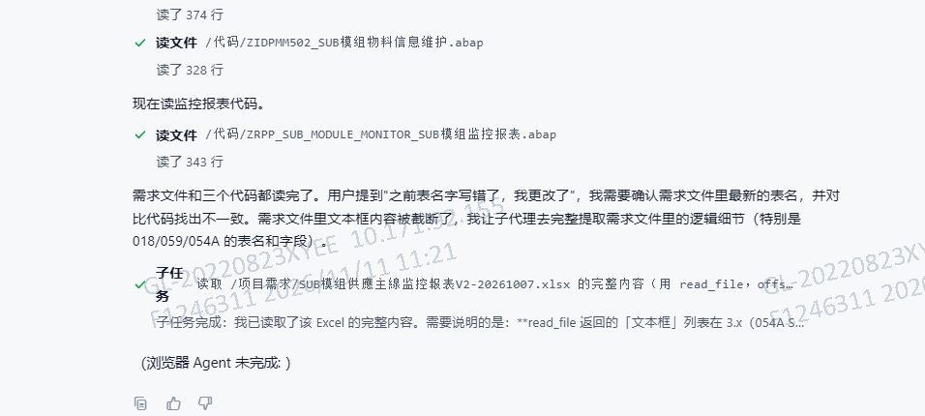
图01 ｜ #01 现场：子任务回填后主 agent 无下文，界面显示「浏览器 Agent 未完成」

记录 #01b（11:24）第二次独立运行，同一位置中断
【原话】记录：浏览器 Agent 未完成：是什么原因导致（附截图 图02）
第二次运行的现场更干净：这次没有派子任务，主 agent 自己读需求 xlsx（142 行）→ 依次读三个源码（374 / 328 / 343 行）→ 读完第 4 个文件后、未输出任何分析文字即中断。与图01 两跑对照，两次都死在「上下文含需求 + 三源码达峰值、该出结论」的位置——一次在子任务回填后，一次在第 4 读后。两次独立运行同一位置中断，说明是系统性触发而非随机超时。
当时给出判别实验：给浏览器 agent 同类任务但只读 2 个文件（上下文减半）——小任务正常出结论即规模触发（瘦身/配额方案对症）；小任务也随机死则偏网关稳定性。【注：#05 的 429 证据为本条提供了更优解释，见线索第 11 条】
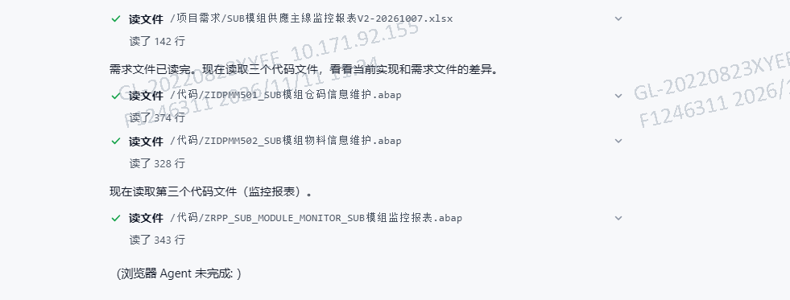
图02 ｜ #01b 现场：无子任务，读完 4 个文件后未输出即中断

记录 #02 / #02c（11:33 / 11:38）确认卡并发锁死
【原话】记录：修复bug我点了第二个选项却没有消失（附图03）；补充口径：原因是同时出来两个，应该我要修改两个文件，点了第一个之后，第二个就没法点击，卡住了。
现场：浏览器 agent 发出文件修改确认卡「要修改这个文件吗？」（/代码/ZIDPMM501…abap，diff +10 −10，预览显示 TABLES: zidpmm501 → zidpmm742），三个选项：①是，修改；②是，这个任务里写文件都不再询问；③不要，告诉灵犀怎么改。TA 点了 ②，下方随即出现「✅ 已同意修改…（这个任务后面的写入不再询问）」与「🔄 整理中… 37 秒」——同意已生效，但原三选项确认卡仍挂在屏上没有消失。TA 随后补充关键口径：实际是同时弹出两张确认卡（本次要修改两个文件），点完第一张后第二张就点不动、卡住了。
嫌疑排序：①前端把「确认处理中」状态做成全局遮罩/整卡片区 loading，盖住了第二张的点击事件；②agent 循环串行处理写确认，期间第二张无「等待中」提示、纯冻结；③状态机只跟踪单张卡，第二张的点击回传没绑上。产品口径建议：多文件修改的确认卡应串行排队（一次只亮一张可点，其余显示「等待上一项处理」）或并列独立（各自可点各自收），唯独不能静默冻结。与 11-10 记录 #08（二选一按钮）同属交互卡片家族，点选回传 → 状态更新 → 卡片退场需要一个统一契约。
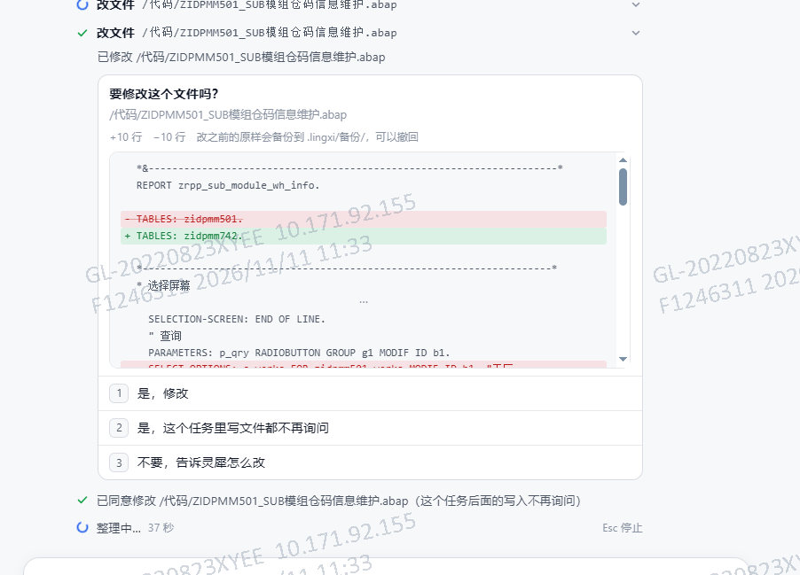
图03 ｜ #02 现场：已同意状态行出现，原三选项确认卡仍挂在屏上

记录 #03（11:41）新引擎报错：CX_SY_OPEN_SQL_DATA_ERROR
【原话】记录，报错信息（附图04）
任务背景：TA 亲口确认「我更新了表把 zidpmm501,zidpmm502 换成了 zidpmm742,zidpmm743，改下代码」——表名方向 501 → 742/743 由 TA 本人确认无误（同时解除 #02 里 agent 改表名方向的疑虑）。新引擎过程仅 3 步 · 2.5 秒即出错：第 1 步读源码 ZIDPMM501_SUB，返回「不存在或无法读取：不支持的对象类型或对象不存在：ZIDPMM501_SUB」却标 ✅ 绿勾；第 2 步读源码 ZIDPMM502_SUB 同样「不存在」也标 ✅；第 3 步读源码 ZRPP_SUB_MODULE_MONITOR_SUB 显示「已停止」（TA 红框标注）；最终 ❌ 服务内部错误：An exception with the type CX_SY_OPEN_SQL_DATA_ERROR was raised, but was not handled locally or declared in a RAISING clause。
三处问题拆解：①对象名拼接错——agent 把文件名「ZIDPMM501_SUB模组仓信息维护」里的 ZIDPMM501_SUB 当 ABAP 对象名传了（真名 ZIDPMM501，_SUB 是文件名「名字_描述」的分隔段），工具侧应做名称归一/校验；②UI 状态误标——失败步骤却标 ✅ 绿勾，步骤级状态判定错位；③后端裸抛异常——读源码工具的动态 SQL 遇无效对象名应转成业务错误回给 agent 让其改名重试，而不是未捕获直接「服务内部错误」整单中止。全程 2.5 秒 3 步，属纯代码健壮性问题，与时长无关。
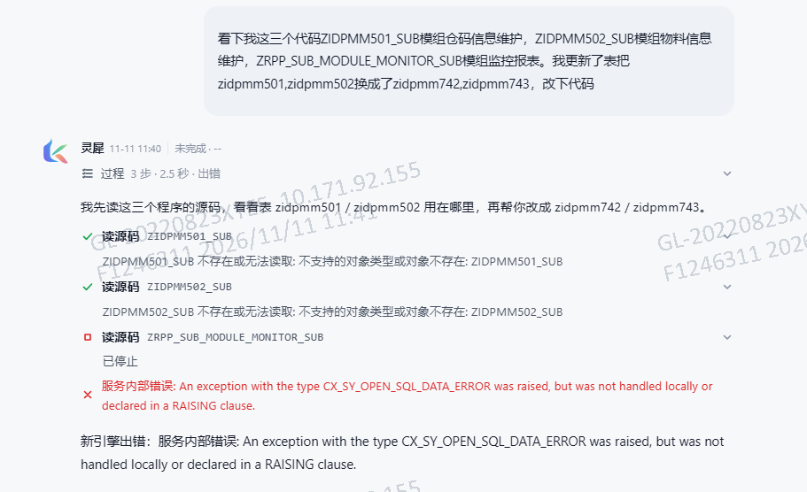
图04 ｜ #03 现场：两步「对象不存在」却标 ✅，第三步已停止，最终 SQL 异常整单中止

记录 #04（11:48）状态持久化：留旧不留新、继续断裂、串台
【原话】记录:任务停止后不能留下当前的结果或者在运行中的结果，而是留下了上一次的结果，导致无法发继续或者在浏览器刷新后无法填写继续，看不到任务进行到哪个阶段了（附会话导出 lynx_会话_20261111_1144.md + 图05/06/07）
证据一（会话导出，11:44，6 条消息）：TA 发「继续」→ 灵犀回「你好，我是灵犀。不过我们这次对话刚开始，我这边还没有之前的内容」——中断后的会话零上下文；TA 重发三个代码任务 → 又收到一模一样的问候语；再发（带「本地文件夹」字样）→ 才进引擎但报 CX_SY_OPEN_SQL_DATA_ERROR。证据二（图05）：11:40 的回复带「未完成｜过程 3 步 · 2.5 秒 · 出错」与三个读源码步骤，即记录 #03 现场。证据三（图06，串台实锤）：一条 11:40 的回复里，过程区是失败的 3 步（0.2 秒）读源码日志，正文区却是问候语「你好，我是灵犀…不确定你要继续什么」——两次回复的内容拼在了同一条里。证据四（图07，11:47 重试）：列目录 / → 列目录 /代码 → 读文件×3（374/328/343 行全 ✅）→「整理中 14 秒」——走另一条通道（列目录+按文件路径读）读码成功，之后照旧停在整理阶段。
拆解三点：①运行现场不持久化——停止/出错后当前运行的步骤与部分结果没有落库，刷新/重进后展示回落到上一次结果（图06 串台即两次运行状态在渲染层混叠的直接证据）；②「继续」契约缺失——中断后的「继续」应挂回原运行（携带已完成步骤+上下文），现在是开新会话零记忆（md 两条问候语实锤）；③阶段可见性——看不到进行到哪个阶段，需要「第 N 轮 · 已完成 M 步 · 中断原因」的运行卡片。附带发现：读代码有两条通道——「读源码」（按 ABAP 对象名，#03 挂）与「列目录+读文件」（按文件路径，图07 成功），前者对象名解析 bug 直接影响主路径。
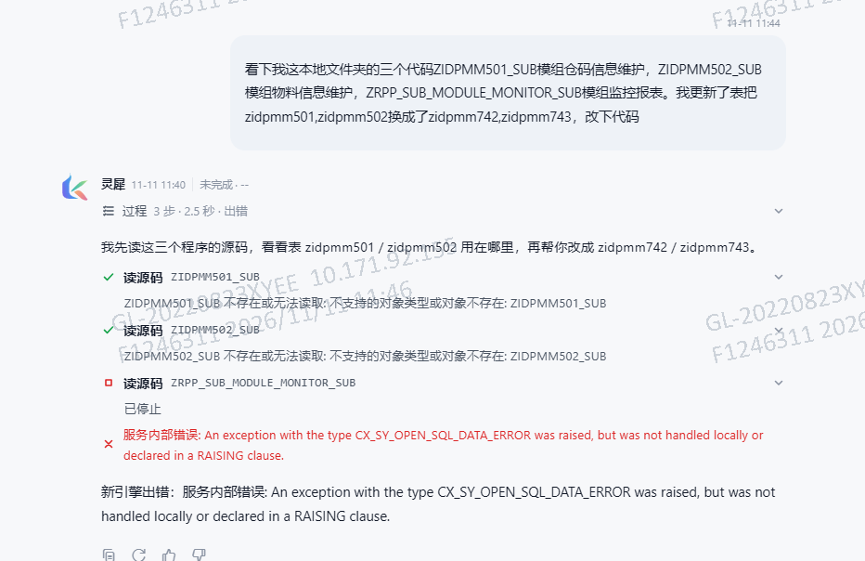
图05 ｜ #04 证据二：11:40 回复「未完成｜过程 3 步 · 2.5 秒 · 出错」
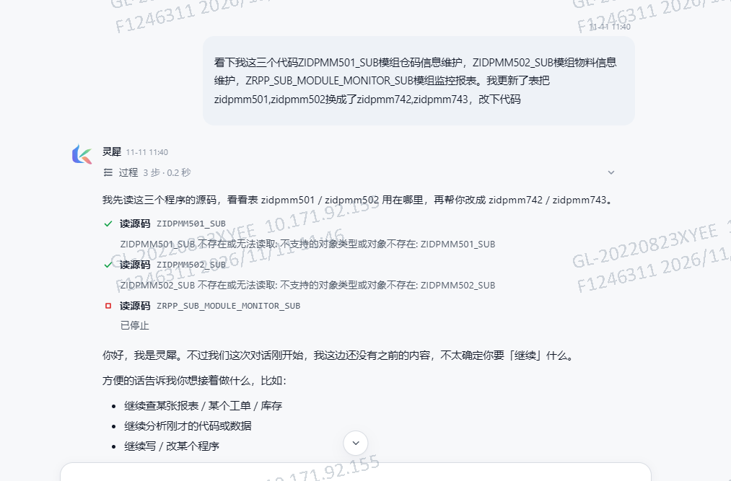
图06 ｜ #04 证据三（串台实锤）：过程区=失败 3 步日志，正文区=新会话问候语
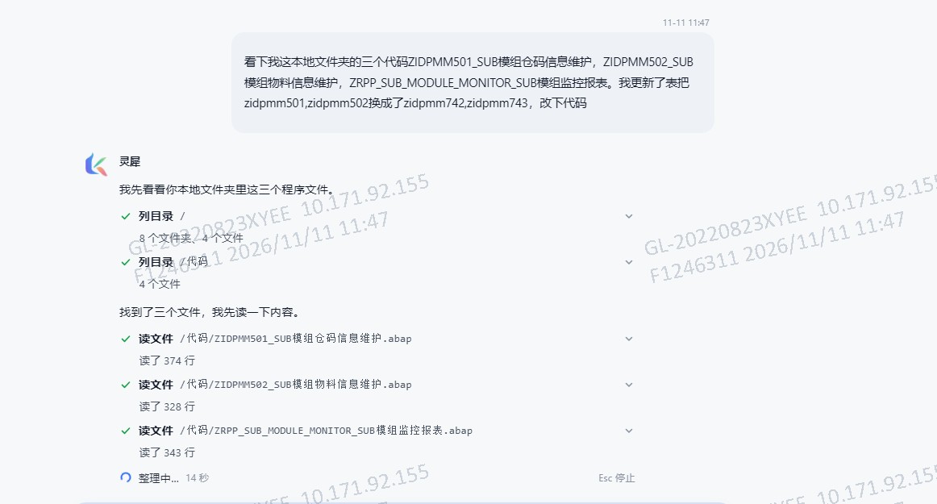
图07 ｜ #04 证据四：列目录+读文件通道读码成功，停在「整理中 14 秒」

记录 #05（11:55）429 调用上限实锤 +「继续」没连通的原因
【原话】记录下来：当我发了继续之后，没有连通起来，要找下原因（附图08）
图08 出现上午最关键的新证据：「继续」上方那条回复的结尾为「✅ 已按你的允许自动修改 ZRPP_SUB_MODULE_MONITOR…abap → ✅ 读文件 4 行 → ❌ 429 这次运行的模型调用已达上限(40 次)，请基于已有结果回答或重新提问」，并附 LangChain MODEL_RATE_LIMIT 排障链接——上午「未完成」家族的候选根因浮出水面：运行内模型调用满 40 次被 LangChain 掐断。
「继续」没连通的原因分析（待日志验证）：①消息历史与运行现场是两个存储——新开的「继续」运行能看到对话历史（所以知道任务、知道「还没做语法检查」），但看不到被 429 杀死那个运行的现场状态（已读文件内容缓存、进行到第几步、目录索引），只能全部重做——重列目录即直接证据（11:47 图07 已列过一遍）；②40 次上限对浏览器 agent 是结构性矛盾：修复轮重试、子任务往返都消耗调用次数，3 文件 diff 这类长任务结构性超限，且步骤少的表象下有不可见的重试消耗（#01/#01b 死在「同一位置」的真因可能是调用预算耗尽而非超时/协议，待日志对账）。产品口径三条：a) 上限提高或重试不计数；b) 运行做 checkpoint，429/中断时保留现场，「继续」从断点续；c) UI 显示剩余调用预算。
旁注：该条回复的助手名显示「吴星」（K 形头像），此前均为「灵犀」——是否两个引擎/角色待确认（低分辨率读图，以 TA 屏幕为准）。
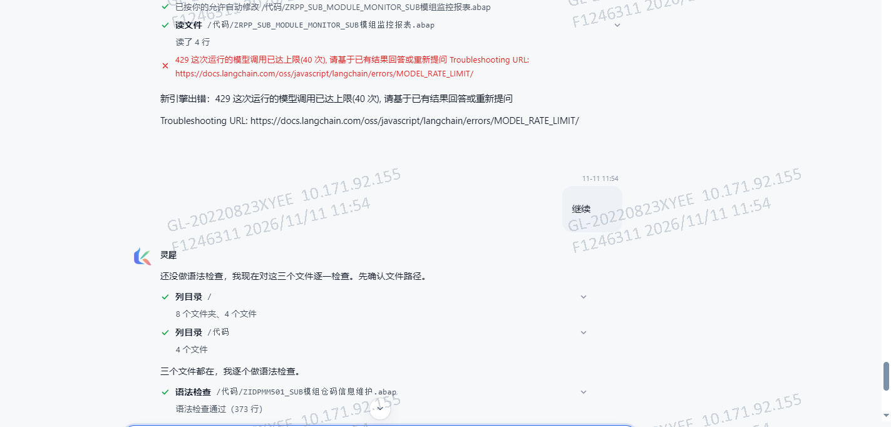
图08 ｜ #05 现场：429 模型调用已达上限(40 次)；「继续」后重列目录重做语法检查

三、小风线索（归因与方案线索）
- （#01）归因初版：长上下文膨胀 → 协议失配 → 修复轮不瘦身 → 铁律终止；与 10-28 ZRPP_IDP_0299 案同族。【#05 的 429 证据出来后修正为候选之二】
- （#01）产品侧修改建议：修复轮瘦身、读文件配额、失败留痕（具体终止原因替代笼统「未完成」）、读码配额注入（10-28 方案 A）。
- （#01b）两次独立运行同一位置中断=系统性触发；判别实验：只读 2 个文件的缩小任务一次定位规模触发或网关问题。
- （#01b）量化参考：142 行宽表 xlsx + 1045 行 ABAP + 系统提示词/工具定义/页面操作历史，距 256K 不远但不应爆；与 10-28 的 1037s 长轮询同风险区。
- （#02c）确认卡锁死嫌疑：全局 loading 遮罩 / agent 串行处理写确认无等待提示 / 状态机只绑单卡；产品口径=串行排队或并列独立，不能静默冻结。
- （#02）交互卡片家族（点选回传→状态更新→卡片退场）需要一个统一契约；agent 中断时排队中的卡会永久悬挂。
- （#03）三拆解：对象名拼接错（ZIDPMM501_SUB 应归一为 ZIDPMM501）/ UI 状态误标（失败标 ✅）/ 动态 SQL 异常裸抛不兜底。
- （#04）时间线拼图：四条故障线交汇——中断后的会话状态机不落库、不续接、展示串台、阶段不可见。
- （#04）读码双通道：读源码（对象名）挂、列目录+读文件（路径）通——对象名解析 bug 影响主路径。
- （#05）「继续」没连通根因：消息历史与运行现场两存储割裂，新运行只见对话史不见现场 → 全部重做；40 次调用上限与浏览器 agent 开销结构性矛盾——提上限/重试不计数/checkpoint 断点续跑/UI 显剩余预算三选或组合。

四、开放点清单（上午）
- 429/40 次上限与「未完成」的因果需日志对账：拉一次后台日志看被 429 终止的运行的第 40 次调用发生在哪一步。
- #01/#01b 归因二选一（或并存）：调用预算耗尽 vs 长上下文协议失配——缩小任务判别实验仍有效。
- 「继续」断点续跑的产品方案确认：checkpoint 粒度（运行级/步骤级）与「吴星/灵犀」双助手身份疑点。
- 确认卡家族统一契约：多卡串行排队 or 并列独立；agent 中断时排队卡的兜底显示。
- 读源码通道修复：对象名归一（ZIDPMM501_SUB → ZIDPMM501）+ 动态 SQL 异常兜底为业务错误。

五、遗留上下文
昨日（11-10）下午册已交付，含 #08 二选一按钮、#13 表名编造等记录；表名 zidpmm501/502 → zidpmm742/743 的改动由 TA 本人在昨明两日间自行完成并确认。今日上午全部记录围绕同一任务场景展开，四条故障线交汇于「中断后状态机」专题。上午无源码附件；唯一文本附件为会话导出 lynx_会话_20261111_1144.md（全文见附录）。

附录：会话导出原文（lynx_会话_20261111_1144.md 全文）
# 我更新了SUB模组供應主線监控報表V2-20261007 这个需求，把zidpmm501，和zidpmm502改成了表z

> 模型：DEEPSPEEK · 导出时间：20261111 1144 · 消息 6 条

---

### 🧑 我

继续

### 🤖 灵犀

你好，我是灵犀。不过我们这次对话刚开始，我这边还没有之前的内容，不太确定你要「继续」什么。

方便的话告诉我你想接着做什么，比如：
- 继续查某张报表 / 某个工单 / 库存
- 继续分析刚才的代码或数据
- 继续写 / 改某个程序

你说一下具体对象或需求，我马上接着做。

### 🧑 我

看下我这三个代码ZIDPMM501_SUB模组仓码信息维护，ZIDPMM502_SUB模组物料信息维护，ZRPP_SUB_MODULE_MONITOR_SUB模组监控报表。我更新了表把zidpmm501,zidpmm502换成了zidpmm742,zidpmm743，改下代码

### 🤖 灵犀

你好，我是灵犀。不过我们这次对话刚开始，我这边还没有之前的内容，不太确定你要「继续」什么。

方便的话告诉我你想接着做什么，比如：
- 继续查某张报表 / 某个工单 / 库存
- 继续分析刚才的代码或数据
- 继续写 / 改某个程序

你说一下具体对象或需求，我马上接着做。

### 🧑 我

看下我这本地文件夹的三个代码ZIDPMM501_SUB模组仓码信息维护，ZIDPMM502_SUB模组物料信息维护，ZRPP_SUB_MODULE_MONITOR_SUB模组监控报表。我更新了表把zidpmm501,zidpmm502换成了zidpmm742,zidpmm743，改下代码

### 🤖 灵犀

新引擎出错：服务内部错误: An exception with the type CX_SY_OPEN_SQL_DATA_ERROR was raised, but was not handled locally or declared in a RAISING clause.

